5장 원형연결리스트 연습문제

1 원형 연결 리스트의 특징과 거리가 먼 것을 두 가지 고르시오.

① 단순 연결 리스트와 유사하지만 처음과 끝이 이어져 있다.

② 노드 구조다.

③ 헤드는 필요 없다.

④ 마지막 노드의 링크는 비어 있다.

2 그림과 같은 원형 연결 리스트를 만드는 코드의 ➊을 채우시오.

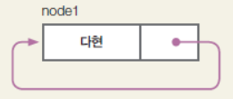

|  |
| --- |
| node1 = Node()  node1.data = "다현"  ➊ |

3 원형 연결 리스트를 삭제하는 그림이다. 정연 노드를 node2, 쯔위 노드를 node3, 사나 노드를

node4라고 했을 때 다음 .~.을 노드 이름으로 채우시오.

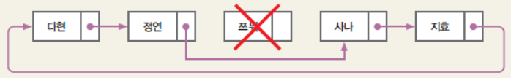

|  |
| --- |
| ➊.link = ➋.link  del(➌) |

4 원형 연결 리스트의 마지막 노드가 참이 되는 조건은?

① current.link != head

② current.link == head

③ current.link != None

④ current.link == None

5 원형 연결 리스트의 첫 번째 노드를 삭제하는 코드다. ➊~➌에 적합한 코드를 다음 중 고르시오.

|  |
| --- |
| current = head  last.link = head  last = last.link |

|  |
| --- |
| ➊  head = head.link  last = head  while last.link != current :  ➋  ➌  del(current) |

6 원형 연결 리스트의 노드를 검색하는 함수다. ➊~➌에 적합한 코드를 다음 중 고르시오.

|  |
| --- |
| current.link != head  current = current.link  return current |

|  |
| --- |
| def findNode(findData) :  global memory, head, current, pre  current = head  if current.data == findData :  ➊  while ➋ :  ➌  if current.data == findData :  return current  return Node() |